м. Київ « 05» травня 2021 р.

ЗАПИТ ЦІНОВИХ ПРОПОЗИЦІЙ
(далі – „Запит”)

Товариство Червоного Хреста України (далі – «ТЧХУ») оголошує конкурс на місцеву закупівлю брендованої продукції.

Опис позиції до закупівлі

№* | Назва | Додаткова інформація
1. | Закупівля брендованої продукції | Подробиці в додатку №1
*Товариство Червоного Хреста України залишає за собою право здійснювати закупівлю протягом 2021 року.

Місце поставки: м. Київ, вул., Пушкінська, 30.

Інша інформація:
- Валютою тендерної пропозиції є гривня. Розрахунки здійснюватимуться у національній валюті України на розрахунковий рахунок постачальника.
- Оплата здійснюється за системою 50% передплати після погодження макетів та отримання рахунку, та 50% пост оплати протягом 3-х банківських днів по факту отримання продукції та підписання відповідних накладних.
- Покупець має право змінювати обсяг закупівлі та позиції Товару залежно від реального фінансування видатків та/або виробничої потреби Покупця.

Обов’язкові кваліфікаційні вимоги до учасника | Документи, які підтверджують відповідність кваліфікаційним вимогам
Суб’єкт підприємницької діяльності за законодавством України (юридична або фізична особа).  Право на здійснення підприємницької діяльності згідно КВЕДам. | - Копії свідоцтва про державну реєстрацію (для зареєстрованих до 07.05.2011 року, якщо їм не було видано Виписку) або Виписку з Єдиного державного реєстру юридичних осіб та фізичних осіб-підприємців, Витяг з Єдиного державного реєстру юридичних осіб та фізичних осіб-підприємців, в якому зазначаються основні види діяльності.  - Копії свідоцтва про реєстрацію платника податку на додану вартість або Витягу з реєстру платників єдиного податку (для зареєстрованих з 01.01.2014 року), або довідки з податкового органу про обрання системи оподаткування
Безготівковий розрахунок  Робота по 50% передоплаті | Тендерна пропозиція з зазначенням банківських реквізитів постачальника, умов оплати та поставки.
Юридична особа, яка є учасником, не внесена до Єдиного державного реєстру осіб, які вчинили корупційні або пов’язані з корупцією правопорушення | Лист-гарантія на бланку учасника (за наявності)
Юридична особа протягом останніх трьох років не притягувалася до відповідальності за порушення, передбачене пунктом 4 частини другої статті 6, пунктом 1 статті 50 Закону України «Про захист економічної конкуренції», у вигляді вчинення антиконкурентних узгоджених дій, які стосуються спотворення результатів торгів (тендерів)
Службова (посадова) особа учасника, яка підписала тендерну пропозицію, не було засуджено за злочин, вчинений з корисливих мотивів, судимість з якої не знято або не погашено у встановленому законом порядку
Юридична особа, яка є учасником, не має заборгованості із сплати податків і зборів (обов’язкових платежів)
Склад цінової пропозиції:
- Цінова пропозиція (Додаток 1) завірена підписом та печаткою (за наявності);
- Документи, які підтверджують відповідність технічним та кваліфікаційним вимогам (див. таблиці вище).
- Додаткові документи (за необхідності).

Підписанням та поданням своєї цінової пропозиції учасник погоджується з наступним:
- участь у закупівлі послуг пов'язаних осіб або ж змова учасників місцевої закупівлі послуг забороняється. У разі виявлення таких фактів, результати закупівлі буде відмінено або договір з відповідним постачальником буде достроково розірвано в односторонньому порядку з поверненням всього отриманого таким постачальником за договором та відшкодуванням збитків завданих Організації.
- пропозиція може бути відхилена, та/або договір може бути розірваний, якщо є будь-які докази, що підписання договору або виконання договору включають в себе хабарництво або будь-які інші незаконні дії.
- учасник самостійно одержує всі необхідні документи, пов’язані з поданням його тендерної пропозиції, та несе всі витрати на їх отримання

Запитання щодо цінової пропозиції надсилайте на адресу: zakaz@redcross.org.ua до 17.05.2021 року

Цінові пропозиції приймаються за адресою:
01004 м. Київ, вул. Пушкінська, 30 або на електронну пошту zakaz@redcross.org.ua ДО 13:00 18.05.2021
Методика обрання переможця конкурсу (процедури місцевої закупівлі). Спочатку серед поданих цінових пропозицій Тендерним комітетом відбираються пропозиції, які відповідають технічним, кваліфікаційним та іншим вимогам до предмета закупівлі та постачальника, які містяться у цьому Запиті. З відібраних цінових пропозицій Комітетом обирається пропозиція з найнижчою ціною та постачальник/виконавець, який подав таку цінову пропозицію, оголошується переможцем процедури місцевої закупівлі.
Визначення переможця даної процедури закупівлі відбудеться, протягом 3 робочих днів з дати розгляду цінових пропозицій. Результати процедури закупівлі буде повідомлено всім учасникам не пізніше 3 (трьох) робочих днів з дати прийняття рішення про визначення переможця шляхом надсилання відповідних повідомлень всім учасникам місцевої закупівлі електронною поштою або розміщення інформації на сайті Товариства www.redcross.org.ua. Укладання договору: Замовник укладає договір про закупівлю з учасником, який визнаний переможцем, протягом строку дії його пропозиції, не пізніше ніж через 20 днів з дня прийняття рішення про намір укласти договір про закупівлю відповідно до вимог тендерної документації та пропозиції учасника-переможця. Умови договору про закупівлю не повинні відрізнятися від змісту цінової пропозиції переможця процедури закупівлі. Істотні умови договору про закупівлю не можуть змінюватися після його підписання до виконання зобов’язань сторонами в повному обсязі. Зміни до договору про закупівлю оформлюються в такій самій формі, що й договір про закупівлю, а саме у письмовій формі шляхом укладення додаткової угоди до договору. У разі відмови переможця від підписання договору про закупівлю відповідно до вимог тендерної документації, замовник відхиляє цінову пропозицію такого учасника та визначає переможця серед тих учасників, строк дії цінової пропозиції яких ще не минув.

Голова тендерного комітету Р.І. Ошовська

Додаток 1 До Запиту
Форма Довідки
Увага! Учасники повинні дотримуватись встановленої форми

Назва підприємства:
Адреса, телефон:
Реквізити:

Цінова пропозиція

№ | Назва | Кількість (шт.) | Додаткова інформація | Ціна за одиницю  (з врахуванням відповідного  до системи оподаткування податку)  грн. | Всього  грн.
 | Стрічка для бейджів брендована | 200 | Опис:  - Матеріал - поліестер  - Ширина шнура - 15 мм  - Довжина - 850 мм  - Колір - білий  - З металевим карабіном  Зображення вздовж шнура:  - Колір - червоний  - Діаметр логотипу ТЧХУ 13 мм  - Напис - REDCROSS.ORG.UA  - Висота літер - 5 мм  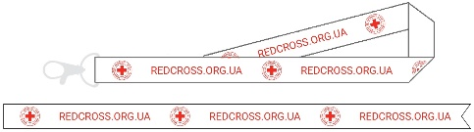
 | Паперові стаканчики брендовані | 5000 | Опис:  - Матеріал: папір  - Об’єм - 250 мл  - Колір - білий  - Призначення - для холодних та гарячих напоїв  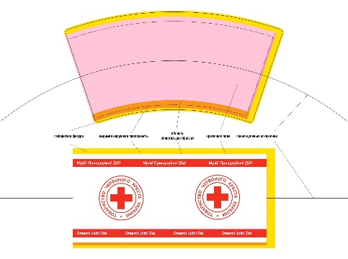
 | Термоковдра брендована | 1000 | Опис:  Матеріал - PET плівка з металевим напиленням  Розмір 160*210 см,  колір – срібний,  Діаметр логотипу 18 см, довжина надпису 16 см.  розміщення лого як на фото.
 | Банер ЗШР | 30 | Тип кріплення: Павук з конструкцією  Розмір: 180*80 см  Матеріал: ПВХ  Брендування:  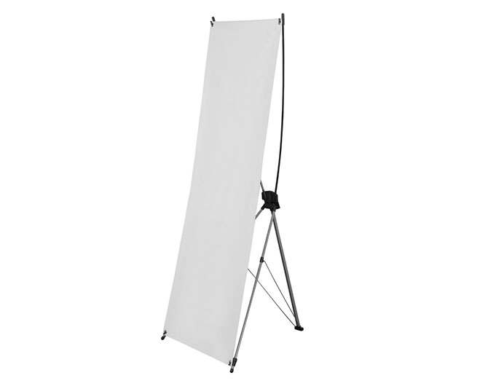
 | Блокнот*  Надання зразка для погодження | 500 | Формат: А6  Тип: відривний, термосклейка і перформація по верхній стороні.  Кількість сторінок: 50 арк офсет 80 г/м2 (3), далі - 15 арк, крейдований папір 300 г/м2 (4) Кожна сторінка має перфорацію по перхньому краю, для зручності відриву.  Обкладинка: картон 350 г/м2, без перфорації брендована (1), зворотня сторона обкладинки з друком (2).  Підложка блокноту: твердий картон (планшет), підложка - жорстко закріплена  (1)  (2)  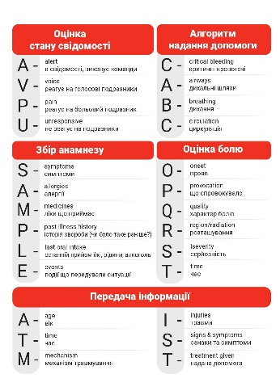  (3)  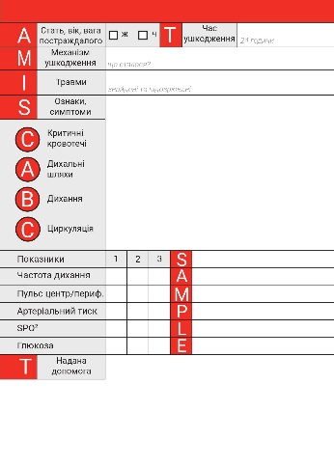  (4) На нижній частині картки додаткова перфорація (промальована пунктиром)  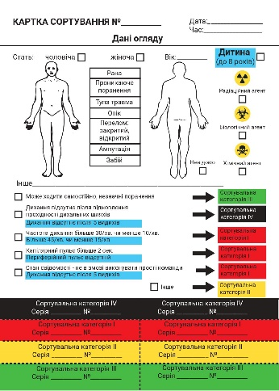

Умови оплати: (50% передплата)________________________

Термін поставки: ______________________________________

Додаткова інформація:

Підпис відповідальної особи/штамп (за наявності)

